Gemeinsam den Markt für moderne Anwendungen ausbauen:
DS AUTOMOTION kooperiert mit SSI Schäfer

Mit der SSI Schäfer Gruppe holt sich die DS AUTOMOTION GmbH einen starken Partner an die Seite, um gemeinsam die FTS-Kompetenz in der Intralogistik auszubauen. Das geschieht in Form einer Kooperation mit finanzieller Beteiligung von SSI Schäfer an DS AUTOMOTION.

Die SSI Schäfer Gruppe ist der weltweit führende Lösungsanbieter von modularen Lager- und Logistiksystemen. Das Unternehmen beschäftigt am internationalen Hauptsitz in Neunkirchen (Deutschland) sowie weltweit in rund 70 operativ tätigen Gesellschaften und an über zehn Produktionsstätten im In- und Ausland rund 10.500 Mitarbeiter. Verteilt auf sechs Kontinente entwickelt SSI Schäfer innovative Konzepte und Lösungen in den Branchen seiner Kunden und gestaltet so die Zukunft der Intralogistik.

Logistiklösungen mit FTS flexibel gestalten

Um der steigenden Nachfrage nach agilen Systemen in der Intralogistik Rechnung zu tragen, erweitert die DS AUTOMOTION ihr Produktportfolio in diesem Zukunftsfeld durch eine Kooperation mit der SSI Schäfer Gruppe. „FTS von DS AUTOMOTION ermöglichen Kunden flexible innerbetriebliche Materialflüsse“, sagt DI Manfred Hummenberger, Geschäftsführer bei DS AUTOMOTION. „Im Rahmen der Kooperation werden sie gemeinsam mit SSI Schäfer in ganzheitliche Logistiklösungen integriert.“

Um die Kooperation zu untermauern, wird die SSI Schäfer Gruppe auch Anteile des Linzer FTS-Herstellers übernehmen. „Wir haben langjährige Erfahrung darin, mit unterschiedlichen Technologien, flexible und zuverlässige FTS Anlagen zu realisieren.“, ergänzt Ing. Arthur Kornmüller, ebenfalls Geschäftsführer bei DS AUTOMOTION. „Mit der weltweit tätigen SSI Schäfer Gruppe haben wir den passenden Partner gefunden, um das Geschäft mit Gesamtlösungen für die Lager- und Transportlogistik weiter auszubauen.“

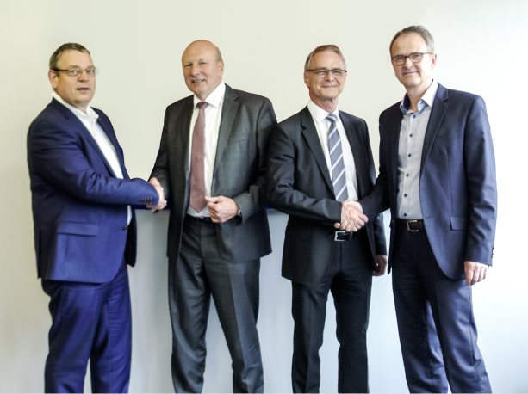 | DI Manfred Hummenberger und Ing. Arthur Kornmüller, Geschäftsführer DS AUTOMOTION GmbH (2. und 3. von links), mit Rob Schmit, EVP Technology & Innovation bei SSI Schäfer (links) und Thomas Kamphausen, SSI Schäfer CFO (rechts):  „Mit der SSI Schäfer Gruppe holt sich DS AUTOMOTION einen starken Partner aus der Logistik-Branche an die Seite, um das Geschäft mit Gesamtlösungen für die Lager- und Transportlogistik weiter auszubauen.“

Das Unternehmen DS AUTOMOTION GmbH

Seit über 30 Jahren ist DS AUTOMOTION, mit Sitz in Linz, auf die Entwicklung und Produktion hochdynamischer FTS in den Bereichen der innerbetrieblichen Logistik und Montage spezialisiert und hat sich zu einem weltweit führenden Hersteller in diesem Segment entwickelt. Im Fokus stehen dabei die Branchen Automotive, Hospital & Healthcare, Agriculture und Industry sowie innovative Logistik 4.0 Applikationen. Das Leistungsangebot des FTS-Spezialisten umfasst Systemrealisierungen, welche auf individuellen Kundenanforderungen basieren. Zudem werden Serienfahrzeuge zur Ergänzung der Produktpalette automatisiert. Als weltweit tätiges Unternehmen liegt die Exportquote bei ca. 95%.

Weitere Informationen finden Sie unter www.ds-automotion.com sowie unter www.ssi-schaefer.com

